ゼンハイザーの開放型リファレンススタジオヘッドホン「HD 490 PRO」が「HiVi夏のベストバイ2024」ヘッドホン部門IIで第1位を獲得

2024年6月18日
ゼンハイザージャパン株式会社

ゼンハイザージャパン株式会社（代表取締役：宮脇 精一）の開放型リファレンススタジオヘッドホン「HD 490 PRO」が株式会社ステレオサウンドのオーディオビジュアル専門誌「HiVi」が主催する「HiVi夏のベストバイ2024」のヘッドホン部門II*にて、第1位を獲得しました。
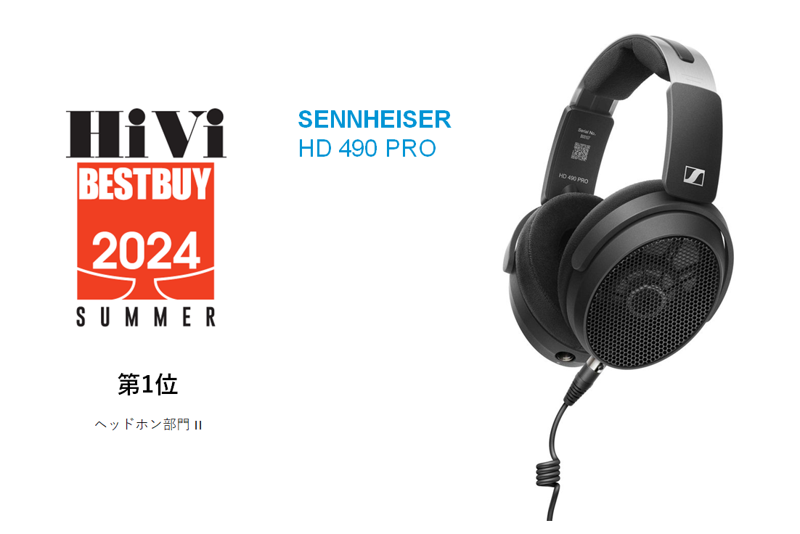
「HiVi夏のベストバイ2024」は日本国内で流通している全オーディオ・ビジュアル、オーディオ製品を対象にしたアワードです。審査には、オーディオビジュアル評論家11名が参加し、ジャンル、価格帯ごとの「真のお買い得モデル＝ベストバイ製品」が選出されます。
*5万円以上10万円未満（税込5万5000円以上、11万円未満）の製品が対象

＜受賞製品概要＞
■「HD 490 PRO」
「HD 490 PRO」は、様々な音楽環境に対応する開放型のリファレンススタジオヘッドホンです。エルゴノミクスデザインによる圧迫感の無い高いフィット感、通気性の良いオープンバックデザインを採用しており、高精度なサウンドを再現できるだけでなく、長時間でも快適に作業できます。また、ミキシングや制作用途によって使い分けができる素材の異なる2種類のイヤーパッドが付属されており、洗浄や交換ができることも特長です。また、DAWのプラグインとして使用可能なイマーシブオーディオ制作ツール「Dear Reality」のソフトウェア「dearVR MIX-SE」が搭載されています。

▼「HD 490 PRO」製品動画はこちら

ゼンハイザーブランドについて
オーディオと共に生きるゼンハイザー。世の中を変えるオーディオ製品を作りだすことに情熱を捧げ、オーディオの未来と素晴らしいサウンド体験を築く。これこそが75年以上もの歳月、変わらずに掲げてきたゼンハイザーの意義です。Sennheiser electronic SE & Co. KGはマイク、会議システム、ストリーミング技術、モニタリングシステムなどの様々なプロオーディオ事業を展開しながら、ヘッドホン・イヤホン、サウンドバー、スピーチ-エンハンスヒアラブルデバイスなどの一般消費者向け事業をSonova Holding AGへのブランドライセンス事業で展開しています。

www.sennheiser.com
www.sennheiser-hearing.com

<本リリースに関する報道関係者のお問い合わせ先>
ゼンハイザージャパンPR事務局 （ブレインズ・カンパニー内）
中村・本郷・西田・坂川・齋藤
TEL：03-4580-9156 / MAIL：sennheiser@pjbc.co.jp

